



Олег Сосковец: сложности интеграции

17.04.12 г.
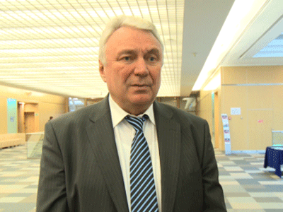
После распада СССР новые государства стали развиваться независимо друг от друга. За два десятилетия в них произошло много изменений, которые сегодня являются препятствием на пути интеграции. Об этом рассказывает президент Ассоциации финансово-промышленных групп России, председатель координационного совета Евразийского делового совета Олег Сосковец.
На протяжении последних двадцати лет по многим направлениям мы уходили все дальше и дальше друг от друга, сказал Олег Сосковец. И законодательная база, и национальные бизнес-интересы за последние два десятилетия развивались по принципу центробежного движения. Таможенный союз, а затем и Единое экономическое пространство – это попытка вернуть развитию центростремительную динамику, без чего развитие высоких технологий и уход от сырьевой модели вряд ли возможны, считает он.
За эти годы между властью и бизнесом сложились очень позитивные взаимоотношения, однако чиновники зачастую не удовлетворяют интересам предпринимателей, так как находятся на разных уровнях взаимопонимания. Рабочий день чиновника заканчивается, как только часы возвестят конец рабочего дня. Бизнес же работает 24 часа в сутки. Помогает объединить эти два мира Интернет, поскольку порталы бюрократических служб доступны постоянно.
В связи с чрезвычайно высокими темпами формирования Таможенного союза и Единого экономического пространства бизнес, к сожалению, оказывается в стороне на этапе разработки нормативных документов и часто получает информацию уже после того, как решения приняты и вступают в силу.
С точки зрения делового партнерства очень большая работа сделана таможенными службами наших государств. Она не была легкой, поскольку на определенном этапе пришлось пройти процесс «притирки», а затем, когда административные ресурсы и волевые решения руководителей государств заставили идти в одном направлении всех участников процесса интеграции, все стало более понятным и решения о сотрудничестве с бизнес-структурами стали более конкретными. «Мы провели более тридцати различных конференций, семинаров, форумов и т. д., чтобы дать возможность понять участникам процесса, в каких условиях им предстоит работать уже в ближайшем будущем», – сказал Олег Сосковец, выступая на Форуме деловых СМИ.
Он также отметил, что за 20 лет выросло новое поколение людей, которым знакомо понятие социальной ответственности бизнеса. Чиновники призывают деловое сообщество участвовать в реализации своих инициатив. Однако эти инициативы должны быть разумно встроены в систему развития нескольких государств. Единое экономическое пространство уже не позволит работать, не имея документов, в которых внятно изложены цели и методы развития, считает Олег Сосковец. «Для сравнения, Европейская экономическая комиссия не пропускает ни один проект, который бы не соответствовал требованиям целесообразности и эффективности дальнейшего его использования. Это касается размещения производственных сил и приоритетов развития в тех или иных отраслях», – отметил он.
По мнению Олега Сосковца, в рамках ЕЭП важно согласовывать действия. Иначе ведомства будут отчитываться о проделанной работе в пустоту, как это было два или три года назад, будут создаваться дублирующие друг друга структуры, но при этом никто не будет отвечать за рынок, который должен формироваться на территории ЕЭП. Будут тратиться колоссальные финансовые и материальные ресурсы при крайне низкой эффективности реализации. Именно поэтому взаимное сотрудничество и разъяснение позиций должны стать залогом успеха в этом непростом деле интеграции, уверен Сосковец.
Анастасия Казимирко-Кириллова, ТПП-Информ

